物联网温室自动控制系统
使用说明书

RV1.0

软件安装
在软件光盘中找到DTLV5.exe格式文件，本软件为绿色版本无需安装，双击即可打开并运行。用户也可根据个人习惯复制到电脑上。在软件上点击右键可在电脑桌面上会自动生成一个运行此软件的快捷方式，这样即可在电脑桌面上双击启动软件程序。
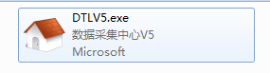软件图标，双击可直接运行。

程序启动

程序开始启动后，进入设备连接界面。在这里选择具有设备名称的一项双击即可进入软件主界面，没有设备名称的表示这个端口没有相应的设备连接或连接线不通，因此不能双击进入主界面。
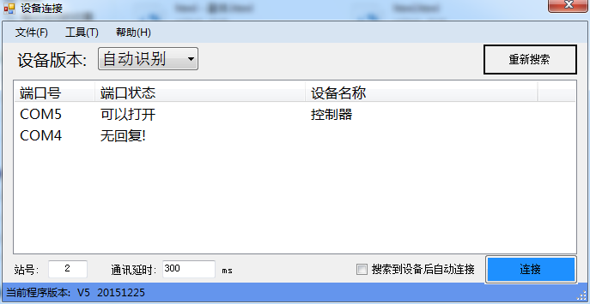
设备版本：选择v4或v5版本，无特殊情况可选择“自动识别”。
端口号：电脑当前拥有的设备端口名称。
端口状态：当前端口是否被占用，当现实“可以打开”时，表示端口可正常使用。
设备名称：当前端口上连接的设备类型。
站号：要连接的设备号码，默认为2，无特殊需求不需要修改。
通讯延时：保持默认，无特殊需求不需要修改。

说明：
上图中COM5 端口连接了一台控制器设备，且可以正常使用的，双击这个设备即可进入主界面。而COM4端口没有查找到设备，因此双击时将会报告无法连接。

主界面

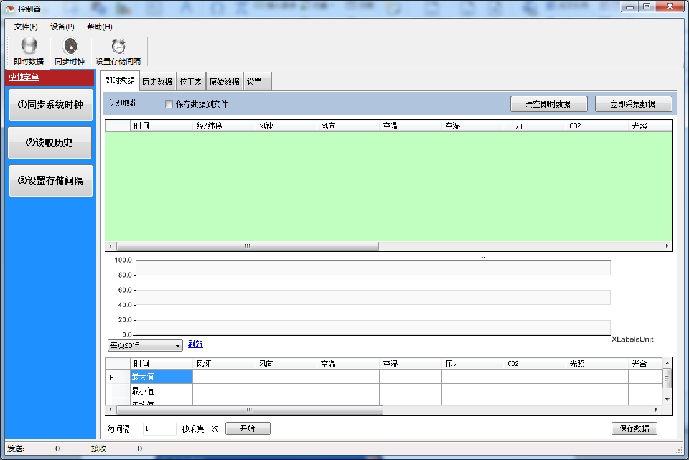
主界面中包含了即时数据界面、历史数据界面、矫正表、原始数据界面和设置界面。可完成实时数据（即时数据）和历史数据的读取，同时可进行运行参数的设置和通道数据校正等操作。
注意：新电脑第一次使用软件时，需要设置温室控制的通道名称，保存后才能激活温室控制操作界面。设置方法在设置界面中，设置通道的名称后即可使用。通道名称可使用任何字符但必须要用英文半角逗号进行隔离。如下图：
填写通道名称
保存重启
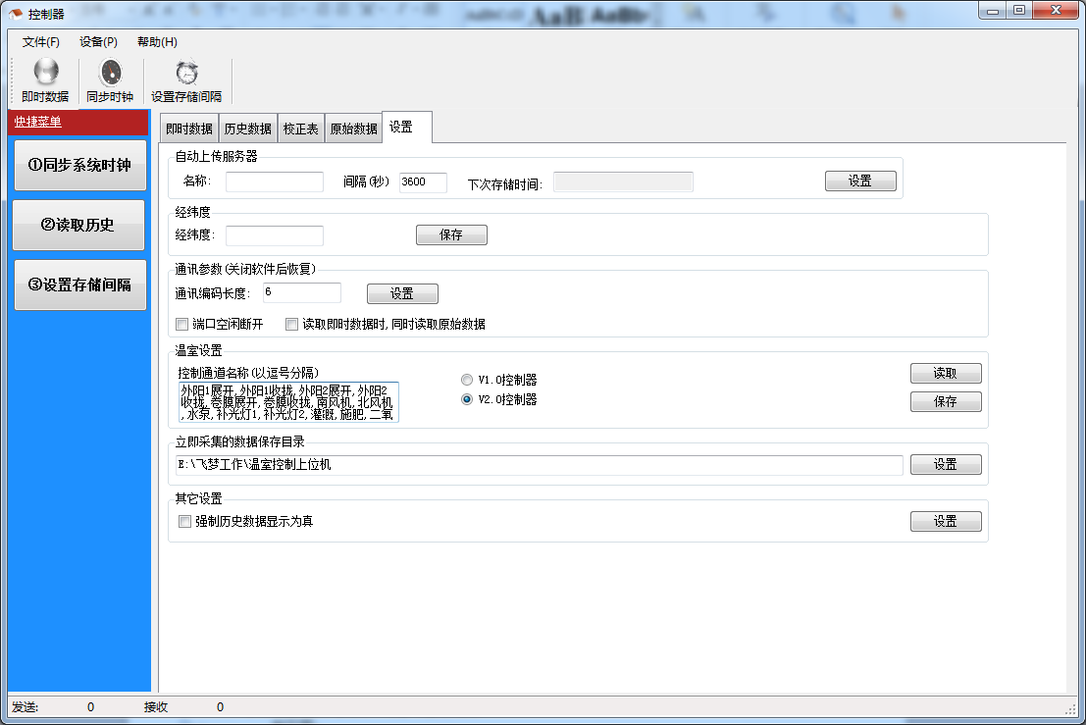
填写好通道名称后，保持v2.0控制器默认，点击右侧保存按钮，然后关闭软件并重新运行软件进入主界面在标题栏中将会显示温室控制标签，如下图：
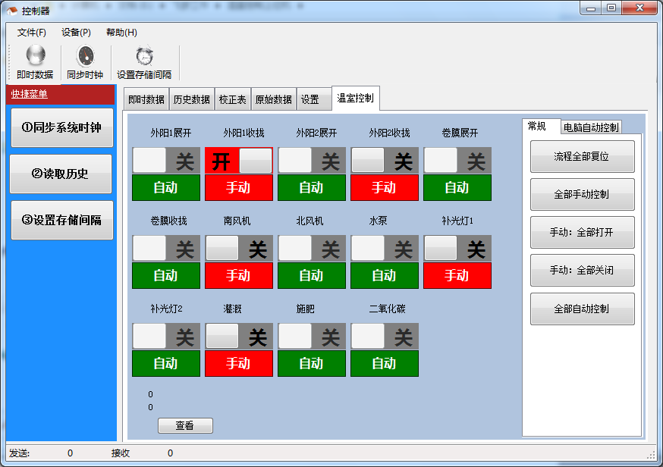
每个通道均可进行手自动控制切换，绿色表示自动模式，红色表示手动模式。自动模式下由控制器自动进行控制，手动模式下的设备由用户进行手动操作。建议长期不进行手动操作的设备均设置在自动模式下，防止人为操作的失误。

运行参数设置
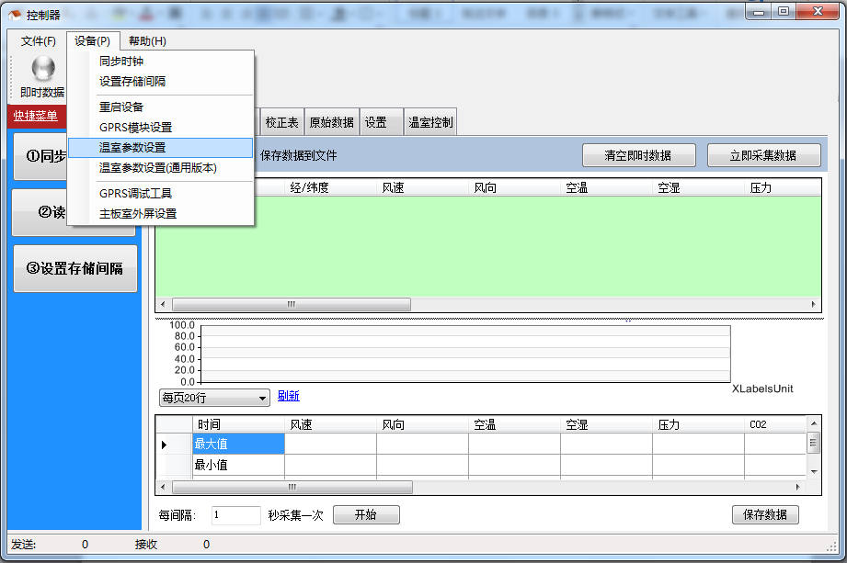
点击设备菜单选择温室参数设置可调出温室控制参数设置界面，这个功能需要使用控制配置文件才能用，配置文件为html文件，如果光盘中没有可联系公司索要。这个配置文件需要跟DTLV5在同一个路径下，否则不能使用该功能。如下图：
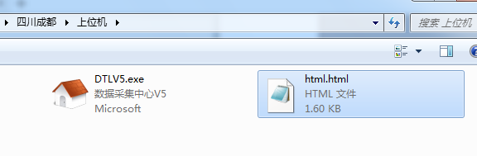
点击温室参数设置后弹出如下界面：
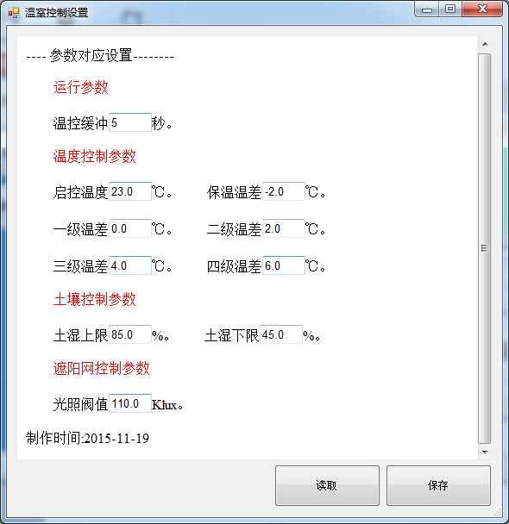
点击“读取”按钮，可读取控制器内部的控制参数并显示出来，对于初次使用的控制器必须要进行设置，否则系统不执行自动控制流程。设置好参数后点击“保存”按钮将修改的参数保存到控制器内部，并按照最新的设置进行自动控制。
参数说明：
运行参数：控制器运行时对设备的缓冲时间，提高设备使用寿命。
启控温度：控制器运行时的温度阀值。
保温温差：相对于启控温度的最低温度差，用于温室保温控制。
一级温差：相对于启控温度的第一个温差控制梯度。
二级温差：相对于启控温度的第二个温差控制梯度。
三级温差：相对于启控温度的第三个温差控制梯度。
四级温差：相对于启控温度的第四个温差控制梯度。
土湿上限：用于灌溉时的最高停止阀值。
土湿下限：用于灌溉时的最低启控阀值。
光照阀值：用于控制遮阳网的室外光照强度阀值。

其他设置
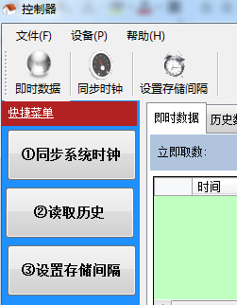
即时数据：
可快速切换到即时数据的显示标签下，方便随时读取实时环境数据。
同步时钟：
控制器内部自带时钟，当长期断电或升级程序可能导致控制器系统时钟异常，可通过同步时钟进行同步，本功能是将当前与控制器连接的电脑时间同步到控制器的，因此需要注意的时电脑的时间一定要是正确的。
设置存储间隔：
设置存储间隔可设置控制器的内部存储器保存历史数据的时间间隔，初次使用时需要设置一次，保证控制器内部存储器的数据空间是空白的并且存储间隔是正确的。点击按钮后弹出如下界面：
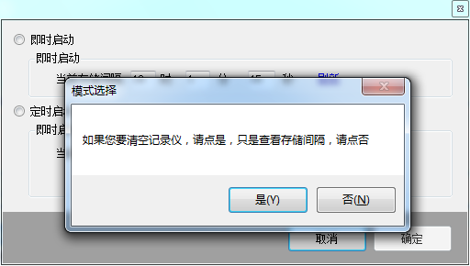
清空记录时，如果之前有数据未导出且有保存的必要，请不要点击“是”，可先把数据通过历史数据界面将历史数据先读出并保存后再选择设置存储间隔的清空记录。如果数据没有意义的可直接点击“是”，等待控制器清空完成后，选择要启动的功能并设置好时间即可。

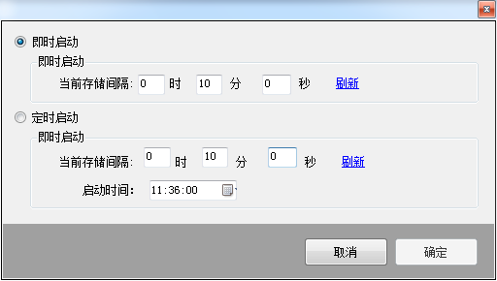
即时启动：设置好时间后可立即启动。设置时间最低1分钟，最长24小时，实际使用时对于有GPRS功能的控制器，由于GPRS的入网时间不确定的因素影响，最低时间不要低于10分钟。
定时启动：可预约启动时间，一旦启动将按照存储间隔进行历史数据保存。
注意：控制器内部的存储空间有限，最多保存5000条历史数据，存储间隔影响了存储的天数，间隔越长存储时间越长，反之越短。因此需要定期进行历史数据导出。当内部存储器存满后，后续的历史数据将会丢失。

历史数据读取：
点击“历史数据”标签后，显示如下界面：
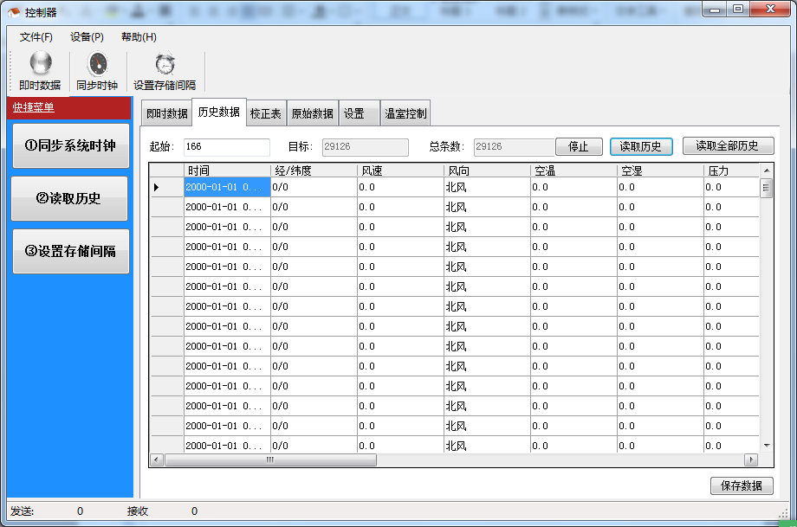
在这个界面下可将控制器内部的历史数据读出和保存。
起始：设置从第几条数据开始读取。
读取历史：从设置的起始条数开始读取历史数据，直到点击“停止”或全部读取完成。
读取全部历史：从第1条开始读取历史数据，直到点击“停止”或全部读取完成。
说明：
由于读取历史数据速度较慢，当数据较多的时候尤其明显，因此在读取历史数据的时候需要停止“即时数据”的实时采集功能。当数据读取发生中断时，可点击“读取历史”按钮继续读取。此功能可多次重复使用。
读出的历史数据可通过“保存数据”按钮保存到电脑的任何磁盘。保存的数据格式是Excel文件，WPS和Office可直接打开编辑。

矫正表：
校正表用于数据修正使用，一般情况下不需要设置和修改，只有当数据出现偏差时才会使用本功能对偏差的数据进行校正。点击“矫正表”标签后显示如下界面：
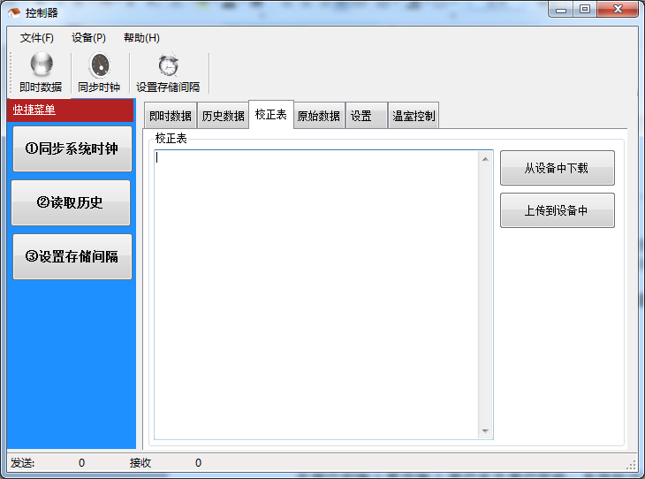
从设备中下载：读取控制器内部的矫正表。对于没有校正过的控制器此表为空。
上传到设备中：将写好的矫正表上传到控制器中，同时校正立即生效。
注意：如非必要不要随意上传校正表，需要时可联系本公司技术人员协助设置。

原始数据：
对于需要进行特殊数据的场合使用本功能，一般用户用不到。界面略。

设备菜单中的其他选项本系统中未用，恕不予说明。

高级应用：
BSL升级
BSL升级功能用于控制器核心程序更新升级使用，本功能可删除或更新控制器的核心代码，用于修复BUG和添加新功能。
使用本功能前需要做的准备工作为：
- 通信数据线已经正确连接到了PC上，且欲更新的控制器已经上电并运行了。
- 准备好欲升级的固件TXT文本。
- 备份欲升级控制器的配置文件和校正表。（可联系技术人员帮助备份）

BSL升级步骤
准备工作做好以后，连接数据线到电脑上，双击运行DTLV5软件，当检测到设备名称后，记住控制器名称对应的端口号码，然后选择“工具”->“工具箱”->“BSL升级”，进入BSL升级操作界面。界面如下：
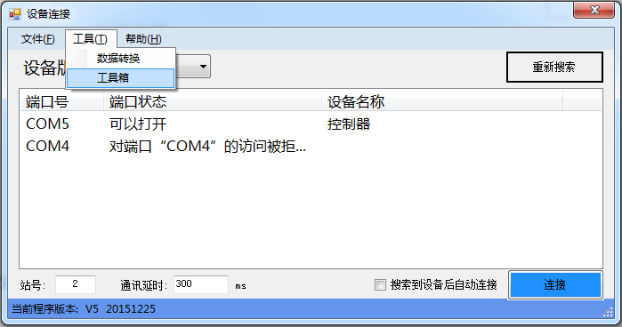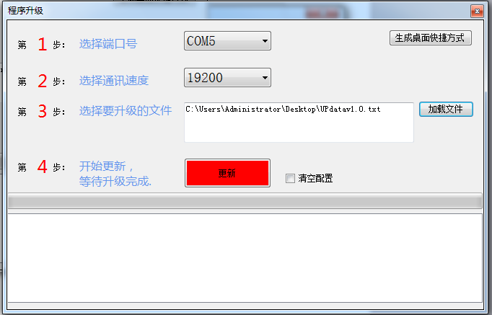
端口选择设备名对应的端口号码，通信波特率选择19200，点击“加载文件”选择控制器的最新固件文件路径。点击“更新”按钮即可进行固件更新。升级完成后会有完成提示。
这里需要注意一下：清空配置选项一般不需要勾选，因为一旦勾选了清空配置，则之前的所有配置将全部清空，设备恢复出厂模式，所有的参数将丢失，需要重新就控制器进行调试和配置。除非必要必须在技术人员的授意下或协助下进行操作。

常见问题：
1.无法打开软件
解决方法:
- 请查看USB数据线是否接到计算机
- 请检查”设置管理器”中的端口中有否有”prolific usb-to-serial commport”字样并正常工作,重新选择相应的端口打开（如下图）。
- 正确的安装.net4的运行库。
2.取出的数据异常
a. 请查看对应接线图上的接线是否牢固.
b. 查看相应的数据通道的校正设置参数是否正确
c. 查看相应的数据通道屏蔽设置是否正确。
3.点击相应的按钮无反应。
a. 可能在点击按钮的同时，与实时数据采集通讯同时进行，导致发送控制命令失败，可重试一次。
b. 通讯连接是否正常，可查看端口设置，刷新端口。
4.数据通讯失败
a. 查看端口设置是否正确有效
b. 物理连接线与电脑端口连接有可能松动，可重新插拔一次，刷新端口，重新
应用。
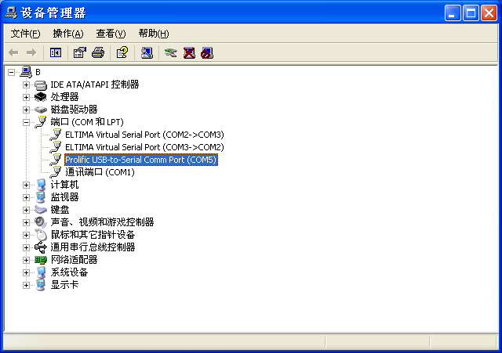
注意事项：
- 安装各设备前，确保各设备处在完全断电状态下，否则极有可能损坏设备。
- 软件如需重新安装，可直接再次运行安装程序，按照提示一步一步的操作即可。重新安装后，数据库一切数据不会丢失。
- 数据库安装于d:\数据库\葡萄园自动滴灌节能控制系统文件夹中，请勿删除此文件夹，否则程序无法正常使用，之前存储的数据都会丢失。
- 变频开关只有在手动模式下，手动控制才能起作用。自动模式下，变频开关受自动控制。

